**Czym wyróżniają się kempingi we Włoszech?**

**Marzą Ci się wakacje z dala od zgiełku dużych miast? Chcesz zapewnić sobie i swoim bliskim odrobinę spokoju i odpoczynku od codziennych aktywności? Zobacz, czym są odznaczają się <strong>kempingi we Włoszech</strong> i dlaczego warto zainteresować się tego typu formą spędzania wczasów!**

**Kempingi we Włoszech w malowniczych regionach**

Zastanawiasz się, jaki kierunek obrać? Jakie miejsca warto zobaczyć w słonecznej Italii? **Kempingi we Włoszech** mają to do siebie, że są zlokalizowane w najbardziej malowniczych zakątkach, a to wszystko z myślą o tym, aby dopasować się potrzeb osób, którym zależy na zwiedzeniu historycznych miast, najładniejszych plaż, jak i odwiedzenia najbardziej urokliwych włoskich wysp. Do wyboru, do koloru!

**Słów kilka o kempingach we Włoszech?**

Po pierwsze, jest to świetna opcja dla wszystkich osób, które chcą uniknąć zakwaterowania w murach hotelowych na rzecz obcowania z naturą. *Kempingi we Włoszech* odznaczają się wysokim standardem, a także całą masą atrakcji zlokalizowanych w pobliżu obiektu. To świetne miejsce zarówno dla osób dorosłych, które chcą spróbować lokalnej kuchni, rozpocząć przygodę ze sportami wodnymi, jak i dla najmłodszych, z myślą o których przygotowano liczne zabawy i animacje.

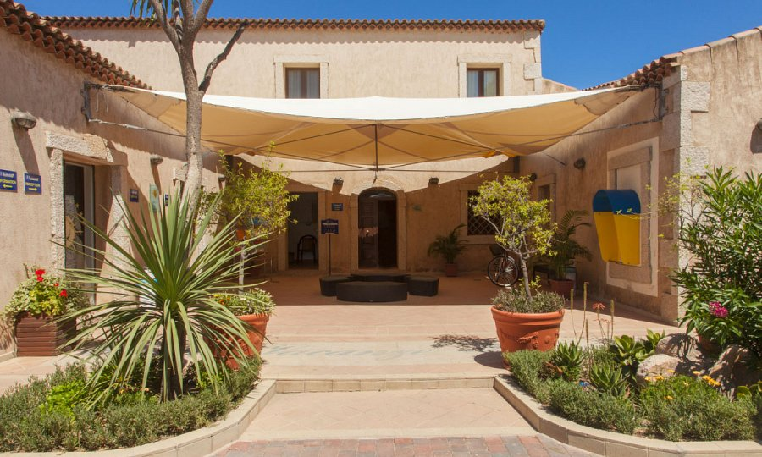

**Dlaczego warto zdecydować się na tego typu formę odpoczynku?**

Wakacje na kempingu cieszą się coraz większym zainteresowaniem. Rok 2020 pokazał, że jest to jedna z bardziej bezpiecznych i chętniej wybieranych opcji na wypoczynek. Jeśli chcesz złapać promienie słońca, odpocząć od codziennych obowiązków, a przy tym pobyć na łonie natury, to [kempingi we Włoszech](https://lux-camp.pl/wlochy) z pewnością Ci to zagwarantują. Poznaj uroki Italii już dziś!